**Beet Seed**  **— відпрацюй навички на базовому рівні.**

Протестуй роботу сайту https://www.канцтовар.укр/ на мобільному пристрої. Заведи 5 відповідних баг репортів у файл Google Docs. Додай посилання на нього в LMS.

**Bug report 1**

**Home page: Small uncomfortable icons for switching languages.**

Description:<https://www.xn--80aaf4aqgqm9a.xn--j1amh/>

Testing on a mobile phone with IOS operating system.

1. Open канцтовар.укр main page.

2. Go to the language icons in the website header.

Expected result: Easy-to-click language selection icons.

Actual result: Small inconvenient icons for changing the language.

Attachments:

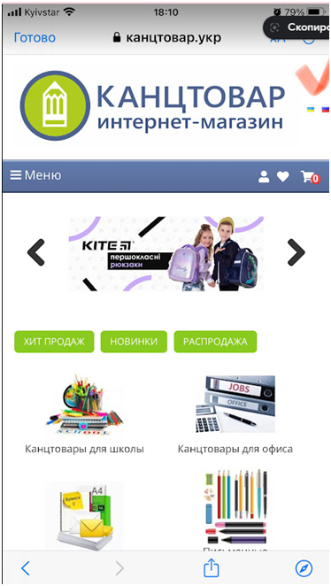

**Bug report 2**

**Home page/** **Company: On each page in the footer of the site, the inscription : ": cash, privat24".**

Description:<https://www.xn--80aaf4aqgqm9a.xn--j1amh/>

Testing on a mobile phone with IOS operating system.

1. Open канцтовар.укр main page.

2. Scroll to the end of the main page.

3. Click the "Company" button.

4. Click the "About сompany" button.

5. Scroll to the end page.

Expected result: Actual and correct information.

Actual result: Attachments:On each page in the footer of the site, the inscription : ": cash, privat24".

Attachments:

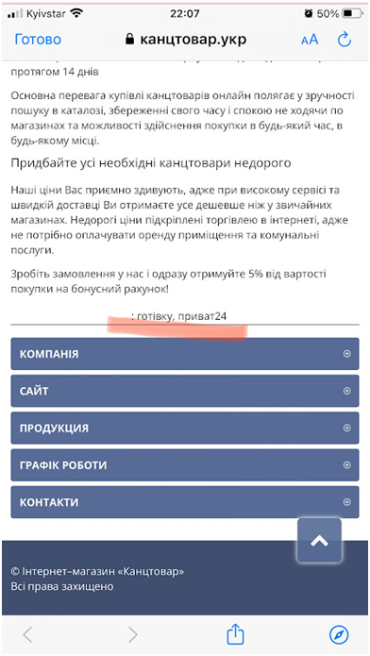

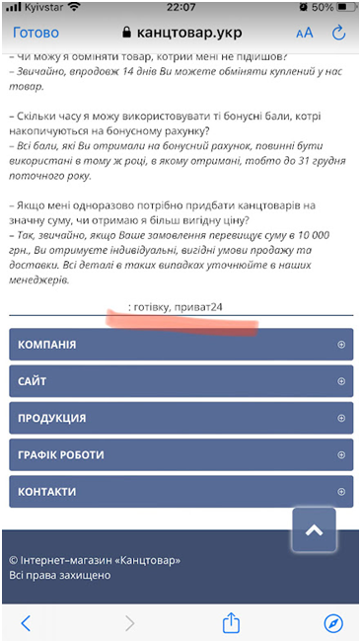

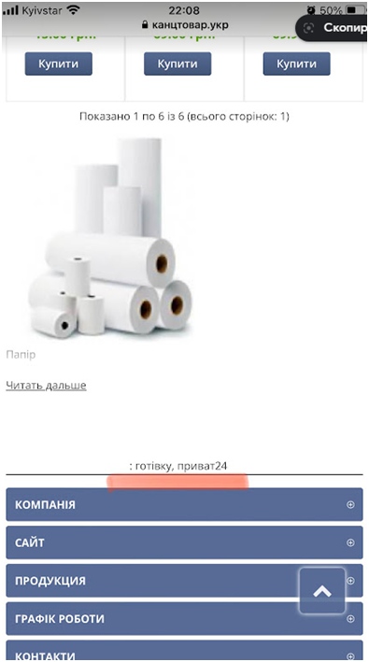

**Bug report 3**

**Registration form: The checkbox in the registration form is filled in, but there are no conditions.**

Description:<https://www.xn--80aaf4aqgqm9a.xn--j1amh/>

Testing on a mobile phone with IOS operating system.

1. Open канцтовар.укр main page.

2. Click on the "My Account" icon.

3. Click on the "Would you like to register?" button.

4. The registration form opens.

Expected result: The conditions of accession are presented. After reading them, the acceptance checkbox is filled in.

Actual result: The checkbox in the registration form is filled in, but there are no conditions file or information.

Attachments:

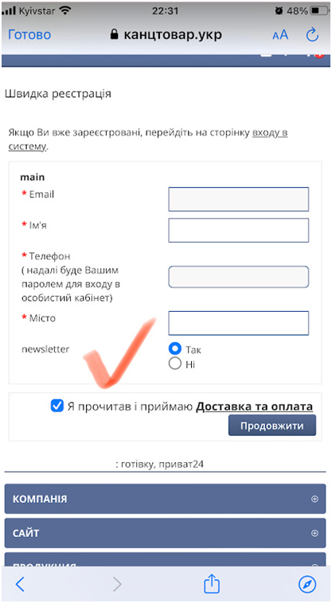

**Bug report 4**

**Registration form: The link "Delivery and Payment" in the registration form.**

Description:<https://www.xn--80aaf4aqgqm9a.xn--j1amh/>

Testing on a mobile phone with IOS operating system.

1. Open канцтовар.укр main page.

2. Click on the "My Account" icon.

3. Click on the "Would you like to register?" button.

4. The registration form opens.

5. Complete the registration form.

Expected result: Click on the "Continue" button after completing the registration form.

Actual result: The link "Delivery and Payment" in the registration form next to the "Continue" button.

Attachments:

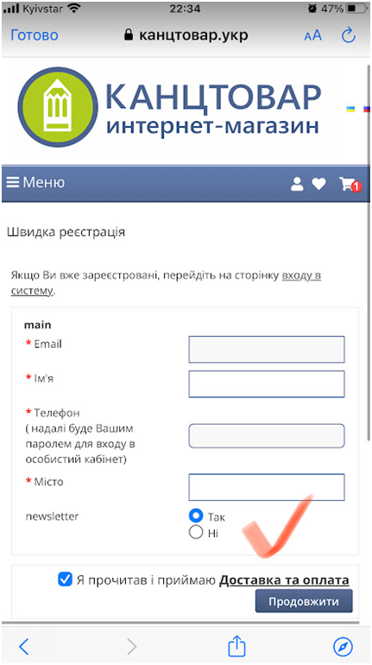

**Bug report 5**

**Home page/** **Company: Incorrect information in the "For organizations" block.**

Description:<https://www.xn--80aaf4aqgqm9a.xn--j1amh/>

Testing on a mobile phone with IOS operating system.

1. Open канцтовар.укр main page.

2. Scroll to the end of the main page.

3. Click the "Company" button.

4. Click the "For organizations" button.

Expected result: The description and correct information are opened.

Actual result: Incorrect information is displayed - a set of characters.

Attachments:

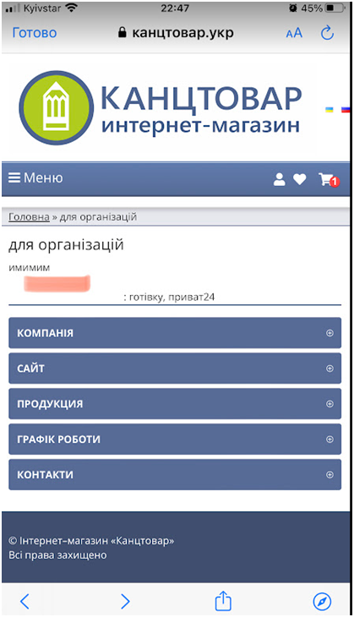

**Beet Sprout — детальніше заглибся в практику**.

Знайди 3 баги на сайті “[Звірополіс](https://zpolis.com.ua/)”. Додай їх в документ з баг репортами з попереднього рівня.

**Bug report 1**

**Home page: Buttons on the main page of the website in different languages.**

Description:<https://zpolis.com.ua/>

Testing on a mobile phone with IOS operating system.

1. Open [Звірополіс](https://zpolis.com.ua/) main page.

2. Scroll to information about specialists.

Expected result: All website buttons should be in the same language.

Actual result: The "All Specialists" button is in Russian, while the site is in Ukrainian.

Attachments:

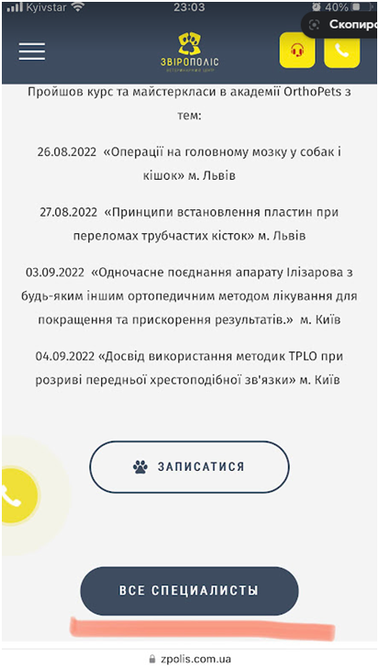

**Bug report 2**

**Home page/** **Services : Incomplete service names.**

Description:<https://zpolis.com.ua/>

Testing on a mobile phone with IOS operating system.

1. Open [Звірополіс](https://zpolis.com.ua/) main page.

2. Click the hamburger menu.

3. Click the "Services" button.

Expected result: A readable list of services opens.

Actual result: The names of the services are incomplete, which is unreadable and inconvenient.

Attachments:

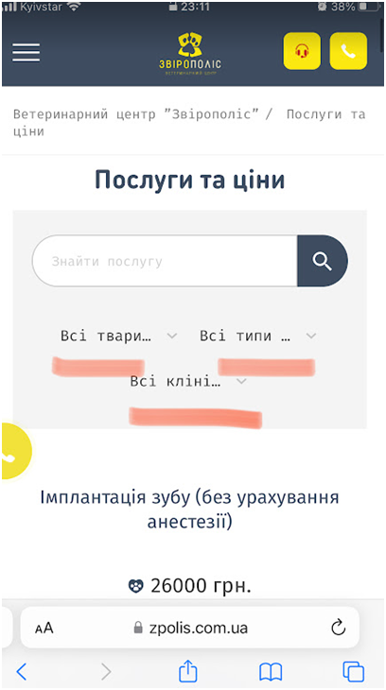

**Bug report 3**

**Home page: Photo cropped.**

Description:<https://zpolis.com.ua/>

Testing on a mobile phone with IOS operating system.

1. Open [Звірополіс](https://zpolis.com.ua/) main page.

2. Scroll to the promotion on the home page.

3. Move on to the second action in the Carousel element.

Expected result: Correct display of photos.

Actual result: The photo of the action was cropped.

Attachments:

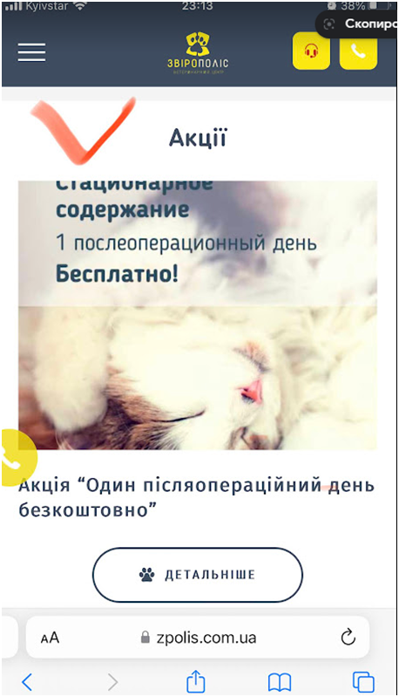

**Mighty Beet — різнобічно опануй тематику уроку.**

Створи чек-ліст перевірок цього додатку із розділами під різні види тестування. Чек-ліст повинен містити як мінімум 4 види тестування і мінімум 5 перевірок для кожного виду.

| **Функціональне тестування (Functional Testing)** | | |
| --- | --- | --- |
|  | **Тестуємо** | **Результат** |
| 1 | Отримати повну версію документа Паспорт громадянина України. | + |
| 2 | Додати документ. | + |
| 3 | Зробити донат на допомогу армії. | + |
| 4 | Трансляція ТВ у застосунку. | + |
| 5 | Подати заяву на зміну посвідчення водія. | + |
|  |  |  |
| **Тестування зручності (Usability Testing)** | | |
|  | **Тестуємо** | **Результат** |
| 1 | Встановити зручний для користувача порядок документів. | + |
| 2 | Пошук необхідної послуги в категоріях послуг через поле пошуку. | + |
| 3 | Насторїти зручне для користувача відображення послуг : Списком чи Плитками. | + |
| 4 | Подача заявок в "один клік". | + |
| 5 | Обробка заявок на отримання довідок/витягів за 2-5 хвилин. | + |
|  |  |  |
| **Тестування інтерфейсу (GUI)** | | |
|  | **Тестуємо** | **Результат** |
| 1 | Коректний перехід між документами по елементу карусель. | + |
| 2 | Відкривається меню, кліком на гамбургер меню. | + |
| 3 | Всі кнопки, опис, інформація додатку українською мовою. | + |
| 4 | Налаштування опрвіщень | + |
| 5 | Відображення всіх іконок в категоріях послуг. | + |
|  |  |  |
| **Тестування безпеки (Security Testing)** | | |
|  | **Тестуємо** | **Результат** |
| 1 | Дозволити Touch ID. | + |
| 2 | Активувати Дія.Підпис. | + |
| 3 | Перевірка підключених пристроїв. | + |
| 4 | Підтвердження особи фотопідтвердженням. | + |
| 5 | Автоматичне блокування акаунту у разі неуспішного підтвердження різними способами 3 рази. | + |